参考答案与评分标准（答案合理都给分）
一、选择题（1-28每小题1分，29-34每小题2分，共40分）
题号 | 1 | 2 | 3 | 4 | 5 | 6 | 7 | 8 | 9 | 10 | 11 | 12 | 13 | 14
答案 | C | A | B | D | C | D | B | C | A | C | D | A | B | C
题号 | 15 | 16 | 17 | 18 | 19 | 20 | 21 | 22 | 23 | 24 | 25 | 26 | 27 | 28
答案 | D | B | B | B | A | D | C | A | C | A | B | D | C | D
题号 | 29 | 30 | 31 | 32 | 33 | 34
答案 | BD | AD | AC | BD | AB | AD

二、简答题(没有标明的每格1分，共60分）（合理答案都给分）
35.（1）+3 （2）化合态 （3）稳定或不活泼 （4）1.806×10²⁴
（5）3 （6）碱性


36. （7） 2分 （8）锥形瓶 （9）大于
（10）把带火星的木条放在集气瓶瓶口，复燃则氧气集满
（11）调节分液漏斗的活塞，使滴加双氧水的速度减慢 （12）H₂O₂耗完
（13）720
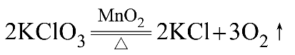
（14）解：设理论上需要x mol氧气
1分
$\frac{2}{x}$ = $\frac{3}{0.03}$ 1分
x = 0.02 1分
氯酸钾的质量=0.02mol×122.5g/mol=2.45g 1分
答：理论上需要2.45g氧气。

37. （15）S+O₂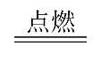SO₂ （16）硫燃烧发出明亮的蓝紫色火焰 （17）吸收二氧化硫，减少二氧化硫排放导致污染空气。
（18）导管口产生气泡，溶液由紫色变红色 2分
（19）溶液倒吸入集气瓶中/导管中液面上升

38. （20）3.16 （21）$\frac{6.39}{6.39+10}$ 或 $\frac{63.9}{63.9+100}$ （22）不饱和
（23）7.5 （24）过滤 （25）硫或S
（26）二硫化碳或CS₂ （27）1.2 （28）1.3
（29）测出碳的含量偏大，硫的含量偏小 2分

39. （30）吸附 （31）酒精喷灯 （32）排出装置中的空气 （33）C （34）灼热的碳与空气反应，导致活性炭部分损耗 （35）CO+CuO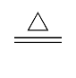CO₂+Cu （36）红 （37）氢氧根
（38）吸收水，防止干扰氢气的检验
（39）CO₂+Ca(OH)₂ CaCO₃↓+H₂O （40）CuSO₄+5H₂O CuSO₄•5H₂O （41）氢气，一氧化碳 （化学式也得分，共2分） （42）缺少尾气处理

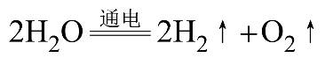
40. （43）CaCO₃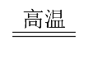CaO+CO₂↑
（44）风能或太阳能等 （45） 2分
（46）负极 （47）H₂O （48）1:4

（49） 2分 （50）1:1
（51）充分利用物质，将含碳物质转化为甲醇，减少二氧化碳排放。

